凛冬将至，欧洲经历了一个不平静的周末

[有理儿有面](javascript:void(0);)

**有理儿有面**

微信号 youli-youmian

功能介绍 你说是不是

2022-09-19[原文](https://mp.weixin.qq.com/s?__biz=Mzg3MjEyMTYyNg==&mid=2247571656&idx=2&sn=d26876abaaf1c4f38ace626c8bca66aa&chksm=cef78cbdf98005ab6e6623a3bea2b2007f50ffbe5cfe25b7d052557eefcab53115d5c2f78406&scene=27#wechat_redirect&cpage=307) 发表于

收录于合集

以下文章来源于长安街知事 ，作者蒙江



长安街知事

.

提供靠谱的政事分析，解读注意不到的新闻细节，脑补有趣有料的政治常识。一群接近核心的小编，给你提供走心的时政新闻。





**全文共1949字，图5张，预计阅读时间为5分钟。**

**文章转自“长安街知事”。**



▼

刚刚过去的这个周末，对欧洲来说很煎熬。

在奥地利，当地时间9月17日，超过3.2万人走上维也纳等城市街头，抗议通胀加剧及政府解决生活成本危机失败。

爆发抗议的8个城市中，首都维也纳约有两万人冒着恶劣天气坚持示威。现场示威者高举的横幅上，写着“我们要吃饭、要取暖、要生存”“降低物价”等标语，以表达对政府的不满。

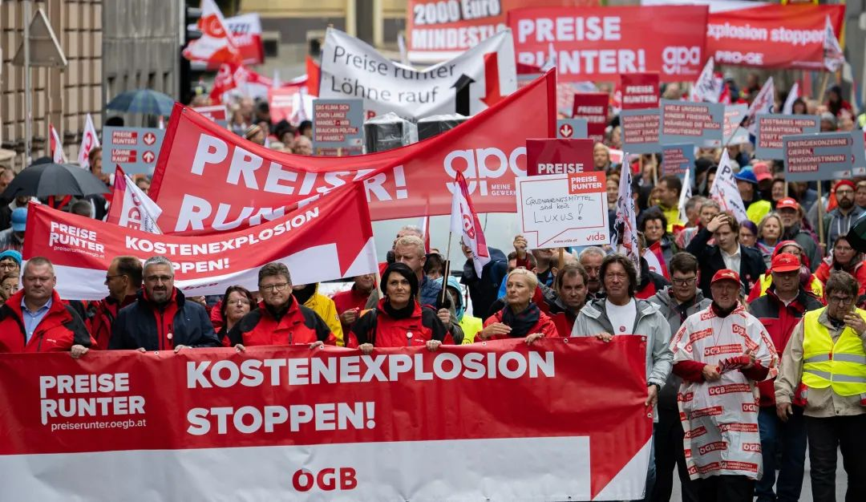

奥地利抗议示威人群 图源：奥媒

在法国巴黎，17日同样爆发大规模抗议活动。数千名抗议者手举标语和法国国旗，聚集在巴黎的皇家宫殿广场前示威，呼吁总统马克龙辞职、要求法国退出欧盟和北约。俄罗斯卫星社在报道中援引民调称，法国民众对制裁俄罗斯的支持率正在下降。

在英国，民众的怒气撒向新国王查尔斯三世。当地时间16日，查尔斯三世来到威尔士首府加的夫接受各界致哀，但与围观群众握手问好时，一名男子突然对其埋怨道：“当我们连取暖费都快付不起的时候，还要为你的游行活动买单！”查尔斯三世听后扭头就走，未做回应。

同样的抗议活动，此前已在德国、捷克等国发生。

9月3日，约7万名捷克民众聚集在首都布拉格市中心的瓦茨拉夫广场，抗议政府“亲西方”的政策损害了捷克的利益，担忧本国经济将被高物价所摧毁。

5日，在德国莱比锡，数千人抗议能源和食品价格急剧上涨以及政府的相关政策。在英国，铁路、港口等多个行业的从业者举行罢工，要求涨薪以对冲物价飞涨……

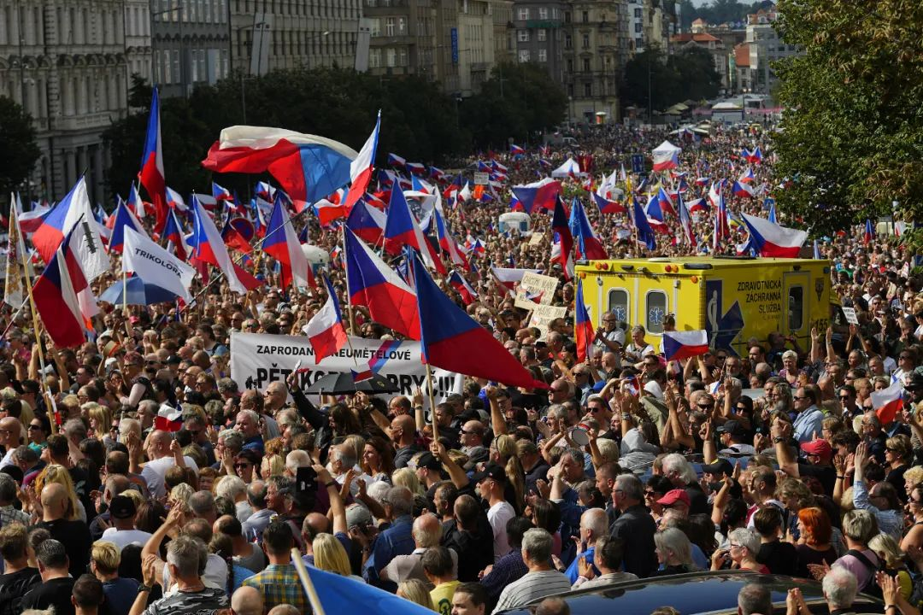

捷克民众举行示威，反对政府亲西方立场。

由于紧随美国步伐制裁俄罗斯，欧洲经济正饱受冲击，抗议者把对俄制裁称为“自杀式的制裁”。随着寒冬临近，欧洲能源危机日渐加重，随之而来的是民众生活成本飙升和通胀高企等严峻问题。

根据欧盟统计局公布的数据，8月份，欧元区19个国家的通货膨胀率达到9.1%，创下有记录以来的最高水平。周末爆发抗议的奥地利，更是高达9.3%。

能源是推动欧洲通胀高企的主要因素。欧盟统计局表示，8月份欧元区通胀率中，3.95个百分点来自更昂贵的能源。据德国联邦统计局的数据，自俄乌冲突开始以来，能源价格暴涨，对通胀率上涨产生重大影响。7月份能源价格比去年同期大幅上涨，天然气价格上涨83.8%，汽油等燃油价格上涨16.5%……

在统计数字之外，民众的生活更是受到了直接影响。德媒说，飙升的能源账单正在挤压欧洲民众的忍耐力，意大利已经不得不敦促民众用“良好的行为”来节约能源，比如缩短淋浴时间、调低暖气、把洗衣机和洗碗机装满之后再开动……

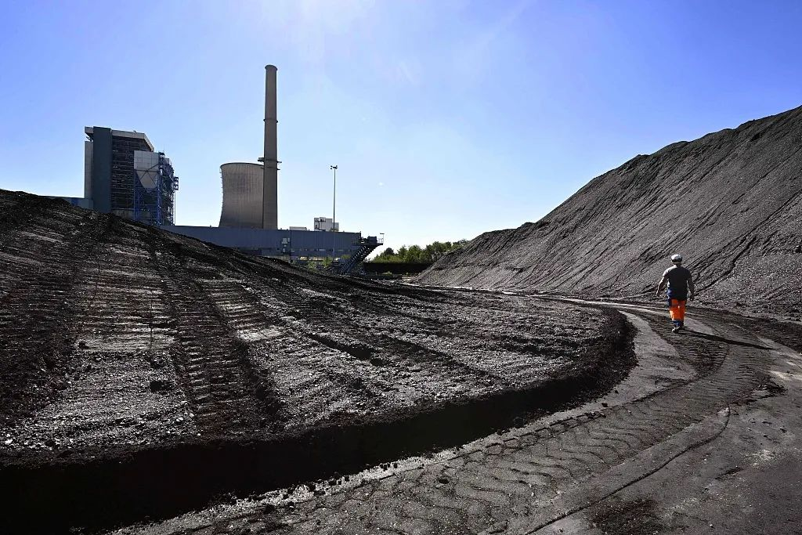

为应对能源危机，法国重启了一些火力发电厂。

对俄态度强硬的欧盟危机渐重，周围“邻居”都看不下去了。

9月16日，塞尔维亚总统武契奇在接受该国媒体专访时说，如果欧盟继续采取针对俄罗斯能源的制裁措施，结果可能是俄方完全停止向欧洲供应天然气，届时欧洲将没气可用，“每个人都会挨冻”。

白俄罗斯总统卢卡申科则采取了另一种方式表达态度。日前在社交媒体上热传的一段视频中，卢卡申科在木头堆里劈柴，他说：“我们不会让欧洲挨冻，我们会帮助我们的兄弟，他们某一天也会帮助我们。”他还表示，欧洲现在不必挑剔用什么样的木柴做柴火，重要的是，房子里要暖和。



卢卡申科（右）劈柴。视频截图

针对西方指责“俄罗斯造成欧洲能源危机”，俄总统普京16日表示，是西方的制裁阻断了俄罗斯向欧洲输气管道的运行，如果欧盟想要更多天然气，就应该取消妨碍“北溪-2”管道开通的制裁。“只要按下按钮，一切都会开始。”

普京说，西方指责是俄罗斯造成了当前的欧洲能源危机，这完全是嫁祸于人，是为了让他们免受本国公民的愤怒指责。

不过，欧盟显然不太“听劝”。尽管抗议者高呼“最好的都给乌克兰了，只给我们剩两件毛衣”，但欧盟委员会主席冯德莱恩此前再度表示，会继续支持乌克兰，保持对俄的制裁压力。

欧洲焦头烂额，但大洋彼岸的美国却表示“帮不上忙”。据美媒14日报道，美国页岩油、页岩气企业已通知欧洲国家，无法在冬天为其提供额外的能源。

美国财政部部长耶伦说，欧洲对俄罗斯能源禁运一旦全面生效，石油价格将再次大幅上涨。页岩油气企业对此表示无法立即增产，页岩油和页岩气都是如此。而随着供应收紧，今年冬天原油成本可能会升至每桶120美元以上。



美国总统拜登13日在白宫南草坪上发表讲话，庆祝通胀削减法案通过。

欧洲为能源危机头痛不已时，美国却是另一番风景。近日公布的美国8月份通胀数据显示，能源价格已环比下降5%，其中汽油价格环比下降10.6%，能源在这里并不是个大难题。

一直紧随美国步伐制裁俄罗斯的欧洲，走着走着却发现走上了岔路。部分政客振臂高呼展现强硬，受伤的却是普通欧洲民众，而大洋彼岸的冬天却不会如此煎熬。

凛冬将至，上周末的抗议情形，可能会更频繁地出现在欧洲街头。欧盟各国能源部长正计划9月30日再次举行特别会议，届时能否采取有力措施扭转局面，有待观察。

主要图片来源：视觉中国





**关注公众号：**

**有理儿有面**

**理   性｜   揭   秘｜   探   讨**







### 精选留言

用户设置不下载评论